DISEÑO DE MODA

Se encarga del diseño y confección de prendas indumentarias y de accesorios en función de las influencias culturales y sociales de un periodo especifico.

REPRESENTA EL ESTILO E IDEA DEL CREADOR

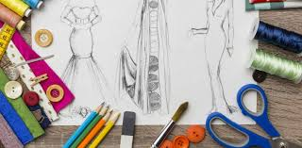

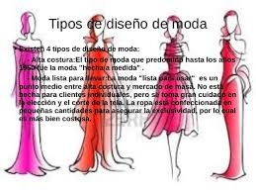}

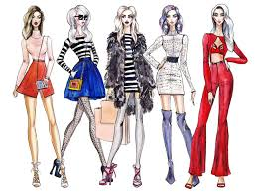

Al pasar el tiempo el diseño de moda sorprende a la sociedad.